**TEMA 1: LA SÍLABA**

La sílaba es un conjunto de sonidos que se pronuncia en un solo golpe de voz.

Las palabras las podemos clasificar según el número de sílabas en:

* Monosílabas: tienen una sola sílaba (pan, tren, luz)
* Bisílabas: tienen dos sílabas (ca-ma, le-che, o-so)
* Trisílabas: tiene tres sílabas (cam-pa-na, pe-lo-ta, pal-me-ra)
* Polisílabas: tienen cuatro o más sílabas (car-pin-te-ro, pre-si-den-te, sub-mar-ri-no)

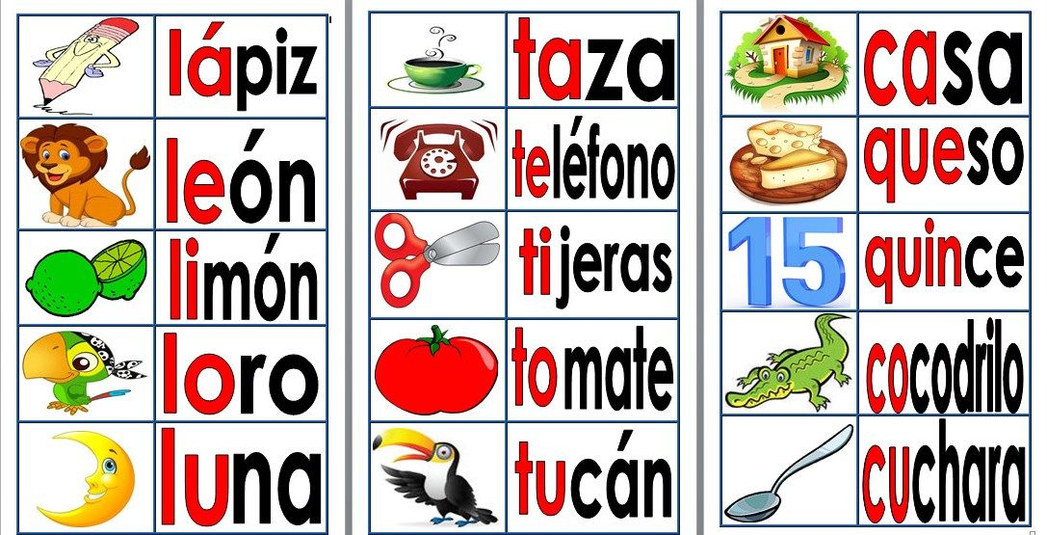

Cuando una palabra no cabe al final de una línea se puede “romper” en dos, indicando con un guion "-" que la palabra continúa en la siguiente línea. Para hacer esta separación hay que respetar las sílabas, es decir, una sílaba no se puede romper.

Por ejemplo: ca-ramelo / carame-lo

Vemos que no rompemos ninguna sílaba. Lo que no se podría hacer sería:

c-aramelo / caramel-o

Video: <https://www.youtube.com/watch?v=ccK3YZjInME>

**TEMA 2: SÍLABAS TÓNICAS Y ÁTONAS**

La sílaba tónica de una palabra es aquella en la que recae el acento.

En castellano todas las palabras tienen una única sílaba tónica, no existen palabras en las que aparezcan más de una.

La sílaba átona de una palabra es aquella que no va acentuada.

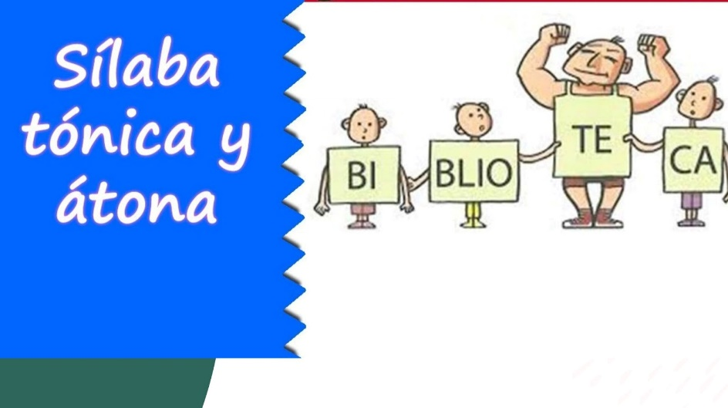

Veamos algunos ejemplos (marcamos en **rojo** la sílaba tónica; las otras sílabas son átonas)

* Cam**pa**na
* Ba**lón**
* Cam**peón**
* **Tó**nica

En los ejemplos anteriores se puede ver que las sílabas tónicas unas veces llevan tilde y otras no. Esto va a depender de unas reglas de acentuación que se verán en la siguiente lección.

Video: <https://www.youtube.com/watch?v=wJ-nKIKNJGE>

**TEMA 3: PALABRAS AGUDAS, GRAVES Y ESDRÚJULAS**

En función del lugar que ocupa la sílabatónicaen la palabra, éstas seclasifican en:

* Agudas: cuando la sílaba tónica es la última sílaba.
  + Ejemplos: balón, perdiz, pared, café
* Graves: cuando la sílaba tónica es la penúltima sílaba.
  + Ejemplos: pelota, camisa, carta, blusa
* Esdrújulas: cuando la sílaba tónica es la antepenúltima sílaba.
  + Ejemplos: metódico, carísimo, atmósfera

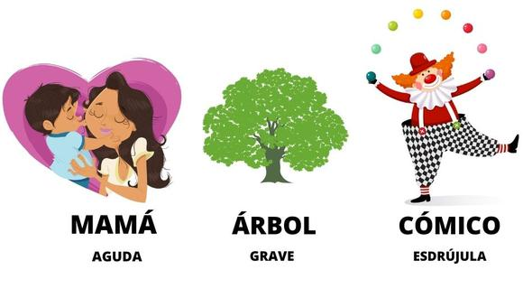

Existen también las palabras llamadas sobreesdrújulas, de las que hablaremos más adelante, aunque podemos adelantar que son aquellas en las que la sílaba tónica está antes de la penúltima sílaba.

Video: <https://www.youtube.com/watch?v=w4RuoAVEqw8>

**TEMA 4: ACENTUACIÓN DE LAS PALABRAS**

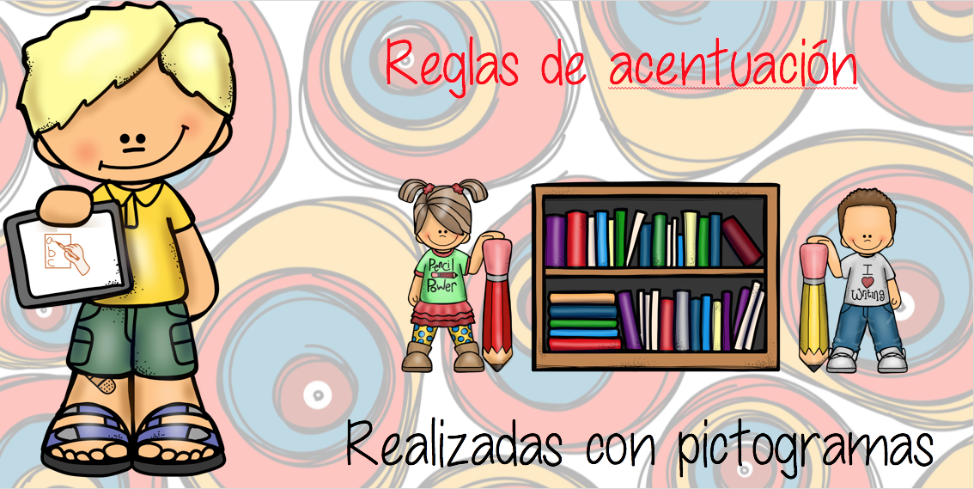

Para saber cuándo una palabra lleva acento se aplican las siguientes reglas:

1. Palabras agudas: llevan acento cuando terminanenvocal o en las consonantes “n / s”.
   1. Ejemplos de palabras agudas con acento:
      1. Camaleón
      2. José
   2. Ejemplos de palabras agudas sin acento:
      1. Pared
      2. Capataz
2. Palabras graves: llevan acento cuando terminan en consonante que no sea “n / s”.
   1. Ejemplos de palabras graves con acento:
      1. Lápiz
      2. Frágil
   2. Ejemplos de palabras graves sin acento:
      1. Silla
      2. Pasos
3. Palabras esdrújulas: llevan acento siempre.
   1. Ejemplos:
      1. Sábado
      2. Fantástico

Video: <https://www.youtube.com/watch?v=dfzlBAMVrBI>

**TEMA 5: EL DIPTONGO**

El diptongo está formado por dos vocales seguidas que forman parte de la misma sílaba:

* Ejemplos:
  + Muela: si dividimos esta palabra en sílabas “Mue-la” vemos que las vocales “ue” van juntas y forman parte de la misma sílaba.
* Veamos otros ejemplos:
  + Pierna (sus sílabas son “pier-na”)
  + Fuego (sus sílabas son “fue-go”)
  + Luego (sus sílabas son “lue-go”)

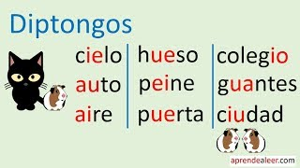

No siempre que dos vocales van juntas forman un diptongo. Para saber cuándo dos vocales que van juntas forman parte de la misma sílaba y constituyen por tanto un diptongo deben cumplir las siguientesreglas:

1. Pueden ser dos vocales débiles (i / u) o una vocal débil y una vocal fuerte (a / e / o). Nunca pueden ser dos vocales fuertes.
   1. Ejemplos:
      1. Dos vocales débiles: ruido, cuidado, ciudad
      2. Una vocal débil y una fuerte: jueves, agua, novio
   2. Ejemplos de dos sílabas juntas que no forman diptongo al ser dos fuertes:
      1. Teatro (te-a-tro)
      2. Caoba (ca-o-ba)
      3. Saeta (sa-e-ta)
2. Si las dos vocales son débiles no importa que la sílaba sea tónica (con acento) o átona (sin acento); en ambos casos forman un diptongo.
   1. Ejemplos (subrayamos la sílaba tónica):
      1. Sílaba tónica: buitre, viuda, ruina
      2. Sílaba átona: ciudad, cuidar, triunfar
3. Si las vocales son una débil y una fuerte, la sílaba debe ser átona. En caso de ser tónica el acento debe recaer en la vocal fuerte (nunca en la débil).
   1. Ejemplos (subrayamos la vocal sobre la que recae el acento):
      1. Sílaba átona: Asia, comedia, cuaderno
      2. Sílaba tónica: viento, miedo, hueso
   2. Si el acento recae sobre la vocal débil no forman diptongo. Ejemplos:
      1. Ma-rí-a
      2. Pa-ís
      3. Grú-a

Video: <https://www.youtube.com/watch?v=e5Dwf4FeRD8>

**TEMA 6: EL SUSTANTIVO**

Los sustantivos son palabras que sirven para designar personas, animales, cosas o lugares.

* Ejemplos:
  + Personas: niño, padre, Álvaro
  + Animales: león, tigre, araña
  + Cosas: caja, maleta, cepillo
  + Lugares: playa, Madrid, pueblo

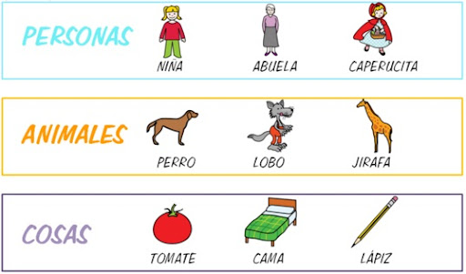

Los sustantivos tienen género, que puede ser masculino o femenino:

Como regla general los sustantivos masculinos terminan en “-o” y los femeninos en “-a”, aunque hay excepciones.

* Ejemplos de sustantivos masculinos: niño, gato, perro, palo, saco.
* Ejemplos de sustantivos femeninos: niña, leona, cama, casa, peluca.

Veamos algunas excepciones:

* Ejemplos de sustantivos masculinos: cristal, camión, muelle
* Ejemplos de sustantivos femeninos: pared, mujer, revolución

Video: <https://www.youtube.com/watch?v=p0eyWoajuP8>